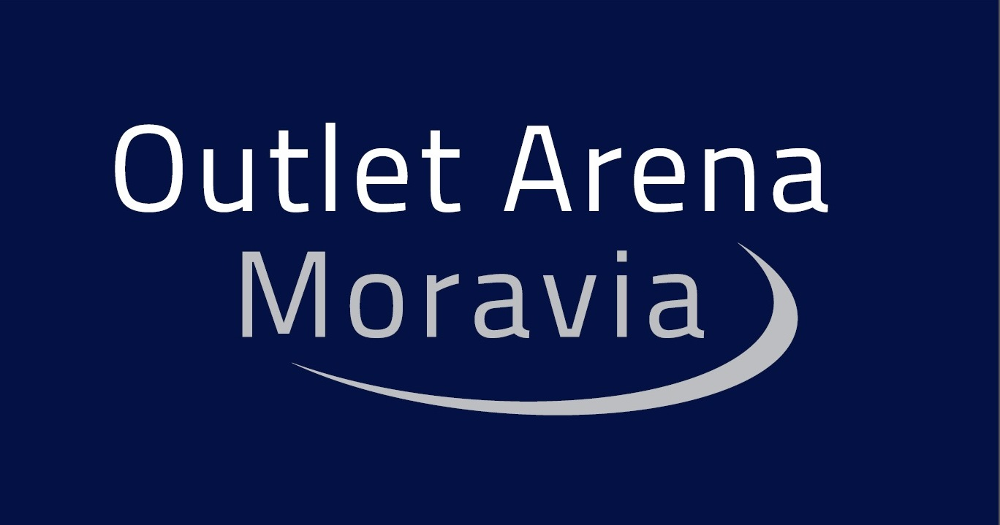

TISKOVÁ ZPRÁVA 20. listopadu 2017

tk development zahajuje výstavbu prvního outletového centra v moravskoslezském kraji

Developerská společnost TK Development získala stavební povolení na výstavbu outletového centra Outlet Arena Moravia. Vyroste poblíž centra Ostravy přímo u dálnice D1 v proluce u Hlučínské ulice – tedy v blízkosti dvou dopravních tepen, jimiž denně projíždí na 60 000 automobilů. Stavební práce začínají v těchto dnech, otevření 1. fáze o celkové pronajímatelné ploše 11 700 m² se plánuje již na podzim příštího roku. Zákazníkům bude k dispozici 70 obchodů s produkty světoznámých značek za zvýhodněné ceny, a dále restaurace, kavárny i dětské hřiště. Součástí centra bude také 800 parkovacích míst. Pro ty, kdo sem nepojedou autem, bude zajištěna kyvadlová autobusová doprava z centra Ostravy s dobou jízdy pouhých 10 minut.

Outlet Arena Moravia svým konceptem a designem nezapře inspiraci oblíbeným outletovým centrem Fashion Arena, které TK Development postavila před 10 lety v Praze-Štěrboholích. Z architektonického hlediska bude připomínat velký prstenec s parkovištěm uprostřed. Za jeho návrhem stojí ateliér dum konstrukce s.r.o. Podobný formát outletového centra, které se zaměřuje na prodej kvalitního zboží z minulých kolekcí předních zahraničních i tuzemských značek s výraznými slevami, v regionu není.

„Po bohatých zkušenostech s výstavbou a provozem outletových center nejen v Evropě, ale také v hlavním městě České republiky, přinášíme tento osvědčený formát na severní Moravu. S potěšením můžeme konstatovat, že zájem potenciálních nájemců o náš projekt je velký: první fáze je již téměř ze 70 % obsazena,“ uvedl Mogens Pedersen, generální ředitel TK Development, a dodává: „K tomuto výsledku jistě přispěla ideální poloha arény, která bude lákat nejen české zákazníky z Ostravy a okolních měst, ale také zájemce ze sousedního Polska. V regionu působí velcí zaměstnavatelé a v okruhu 60 minut jízdy od našeho projektu žije až 3,2 milionu obyvatel s velkou kupní silou. Nedaleké Beskydy patří mezi nejnavštěvovanější horská střediska v České republice. Proto předpokládáme, že arénu každoročně navštíví i tisíce turistů.“
Společnost TK Development je renomovaný developer specializující se na maloobchodní nemovitosti (obchodní centra, retail parky, outletová centra) v severní a střední Evropě. Aktivně působí na realitním trhu v Dánsku, Švédsku, Polsku a v České republice. V ČR od svého založení realizoval 9 obchodních center, mj. například Futurum v Ostravě a Hradci Králové, OC Haná, Varyáda Karlovy Vary, OC Frýda ve Frýdku-Místku nebo outletové centrum Fashion Arena Outlet Center v Praze.

www.tk.dk
www.outlet-arena-moravia.cz

Pro více informací kontaktujte:

Crest Communications, a.s.
Denisa Kolaříková Kamila Čadková
denisa.kolarikova@crestcom.cz kamila.cadkova@crestcom.cz
mobil: 731 613 606 mobil: 731 613 609

